Taller U1/ Actividad 3

Johan Javier Rozo Carreño
1020729165
Técnicas de Documentación de Software
Cristian Alejandro Cortes Angulo

TecMD
Julio 2026
Tabla de contenido
Introducción 3
Descripción Del Software 3
¿Qué es LibreOffice? 3
Características: 3
Tabla 1 4
Requerimientos Del Sistema 4

Introducción
LibreOffice es una suite ofimática gratuita y de código abierto que permite crear documentos de texto, hojas de cálculo, presentaciones y otros archivos de oficina. La presente guía técnica explica el procedimiento para instalar correctamente LibreOffice en Windows, siguiendo una estructura organizada basada en estándares de documentación técnica y simulando un entorno de trabajo colaborativo mediante el uso de GitHub como herramienta de control de versiones.

Descripción Del Software

¿Qué es LibreOffice?
Es una suite de oficina gratuita.
Incluye:
Writer
Calc
Impress
Draw
Base
Math

Características:
Código abierto.
Compatible con Microsoft Office.
Gratuito.
Multiplataforma.
Actualizaciones frecuentes.

Tabla 1

Requerimientos Del Sistema

componente | requerimiento
Sistema operativo | Windows Server 2012 a 2022, Windows 10 o Windows 11 (compatible con Windows 11)
procesador | PC compatible con Pentium
Memoria ram | 256 MB (se recomiendan 512 MB o más)
Espacio en disco | Hasta 1,5 GB de espacio libre
Resolución de pantalla | 1280 × 800 píxeles, con al menos 256 colores
permisos | Se requieren permisos de administrador para realizar la instalación
Software adicional | Java es necesario para algunas funciones, especialmente LibreOffice Base
Nota: Tabla de los requerimientos del sistema según el sistema operativo Windows

Instalación
Paso 1: entrar a la pagina oficial de libre office y darle al icono de descarga.
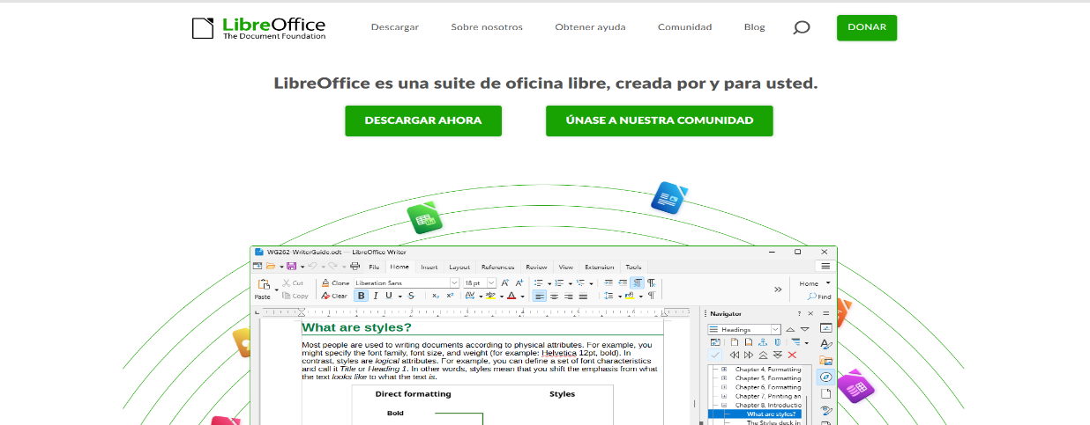

Paso 2: seleccionaremos el de Windows 64 bits ( el de ARM es para pc mas potentes)

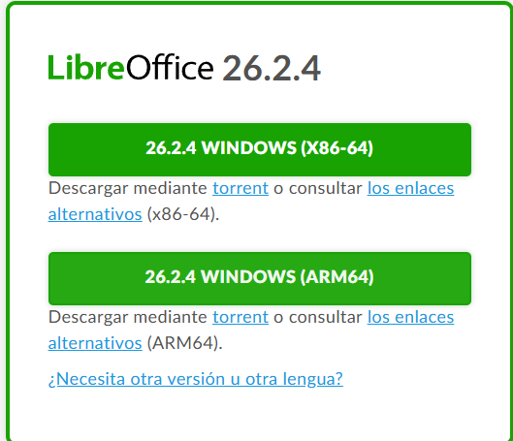

Paso 3: abrimos el launcher de instalación desde descargas y le damos en siguiente hasta que nos salga el botón de instalar esperamos a que acabe y daremos a finalizar.

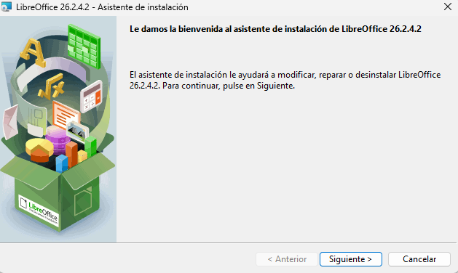

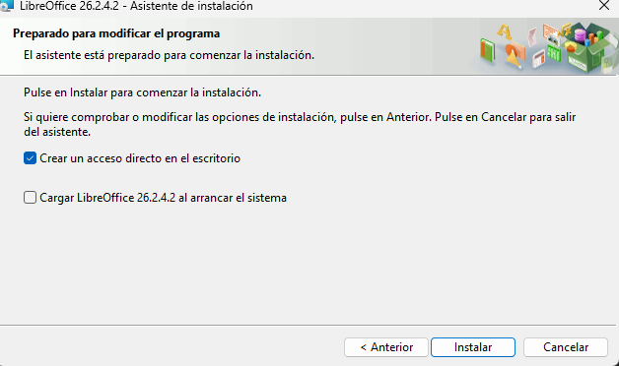

Configuración
Paso 1: abrir LibreOffice.

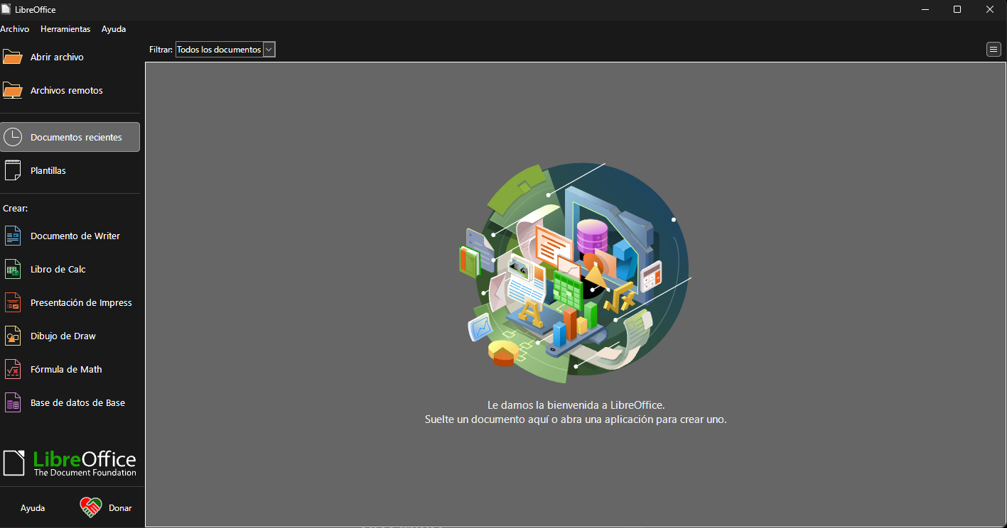

Paso 2: abriremos writer y le daremos a siguiente.
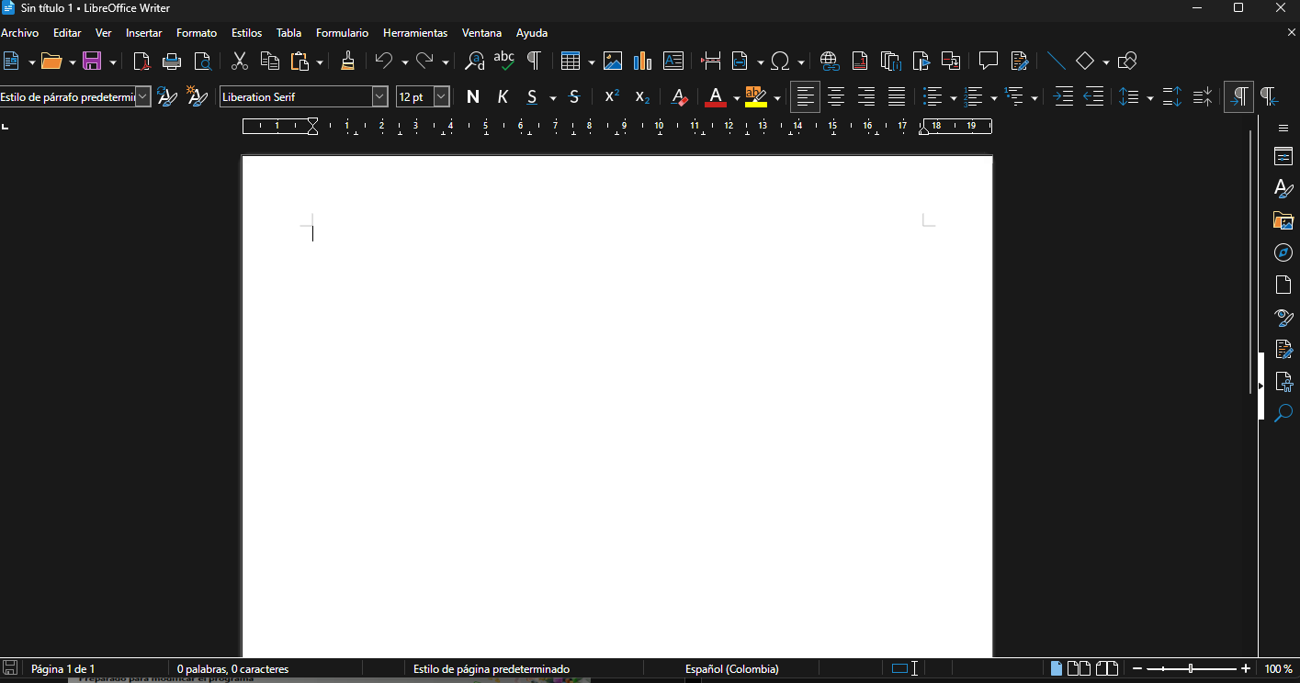

Paso 3: podemos escribir algo en archivo y lo guardaremos.
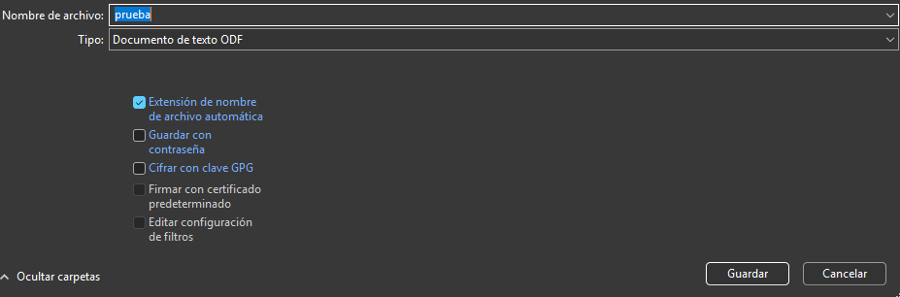

Verificación
La instalación fue correcta porque:
El programa inicia
Writer abre correctamente
Se pueden crear documentos
Los archivos se guardan sin errores

Anexos

Tabla 2

Glosario
Suite ofimática | Conjunto de programas para oficina.
Instalador | Programa encargado de copiar los archivos necesarios.
repositorio | Lugar donde git almacena el historial del proyecto.
commit | Registro de un cambio realizado.
Versión | Estado del documento en un momento determinado.

Rol 1

Redactor

